**校园二手交易平台**

版本号 V1.0

**使用说明书**

发行单位：苏州城市学院 计算科学与人工智能学院

联系电话：—

目录

1、引言

1.1 引言

1.2 系统功能介绍

2、系统运行需求

2.1 系统运行环境

3、基本操作

3.1 登录与校园认证

3.2 客户端主页

3.3 商品详情与收藏

3.4 买家订单管理

3.5 我的中心（学生身份）

3.6 管理员管理系统

# 1、引言

## 1.1 引言

在绿色校园与资源循环利用的背景下，学生闲置物品数量持续增长。线下跳蚤市场、论坛或群聊等方式存在信息碎片化、检索困难、信任机制薄弱等问题，导致供需匹配效率低。校园二手交易平台通过数字化手段整合发布、检索、交易与沟通流程，提供统一的身份认证与信用体系，提升交易效率与安全性，降低多端开发与使用成本。

## 1.2 系统功能介绍

* 学生/管理员登录与校园认证
* 学生账号同时具备买家与卖家身份
* 首页浏览与分类推荐
* 搜索与多条件筛选
* 商品发布、图片上传与编辑
* 商品详情、收藏与交易安全提示
* 消息沟通与联系方式
* 订单管理（我买到的/我卖掉的）
* “我的”中心：发布、编辑、上下架与收藏
* 管理员审核与用户管理

# 2、系统运行需求

## 2.1 系统运行环境

* 终端：Windows 10/11、macOS 或主流 Android/iOS 手机
* 浏览器：Chrome、Edge、Safari（建议使用最新版本）
* 网络：稳定的校园网或移动网络连接
* 其他：建议开启浏览器本地存储权限，用于保存登录状态与偏好

# 3、基本操作

## 3.1 登录与校园认证

步骤拆分：

1) 打开平台首页，选择“学生登录”或“管理员登录”。

2) 学生登录后进入首页，可点击“校园认证”完成认证提示。

3) 管理员登录后进入后台管理系统。

图3.1.1 学生登录页面

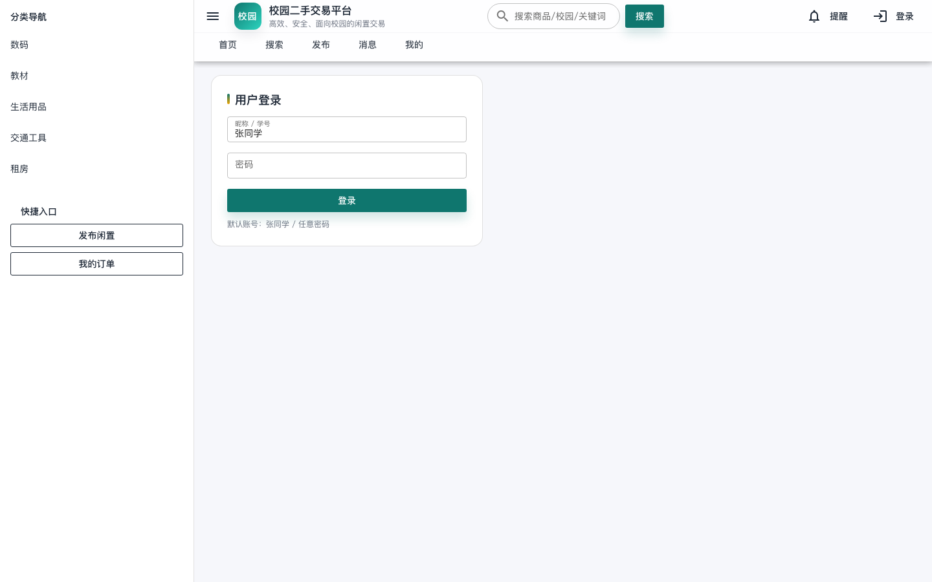

图3.1.2 管理员登录页面

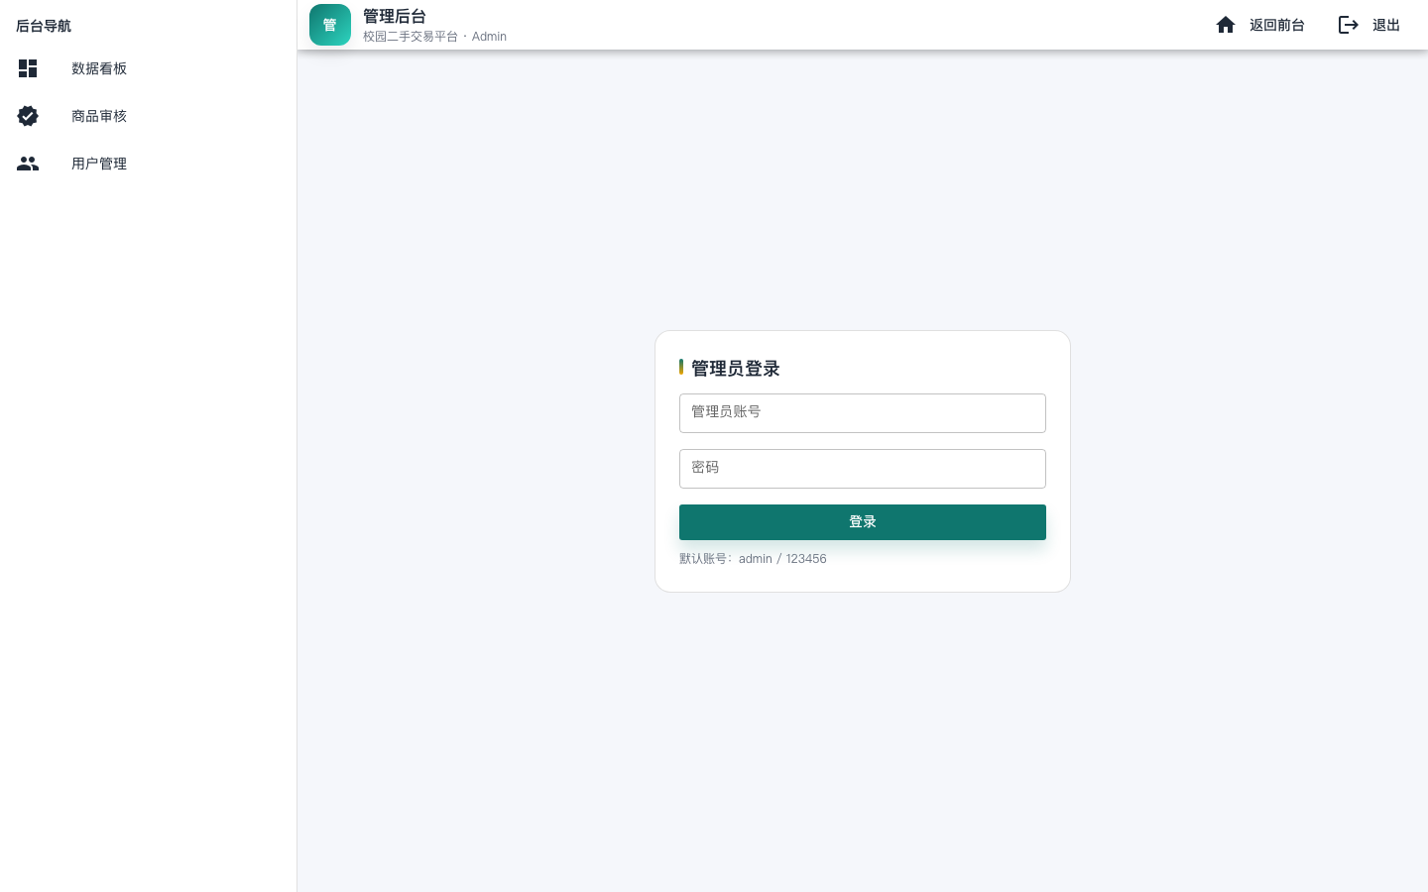

图3.1.3 校园认证弹窗

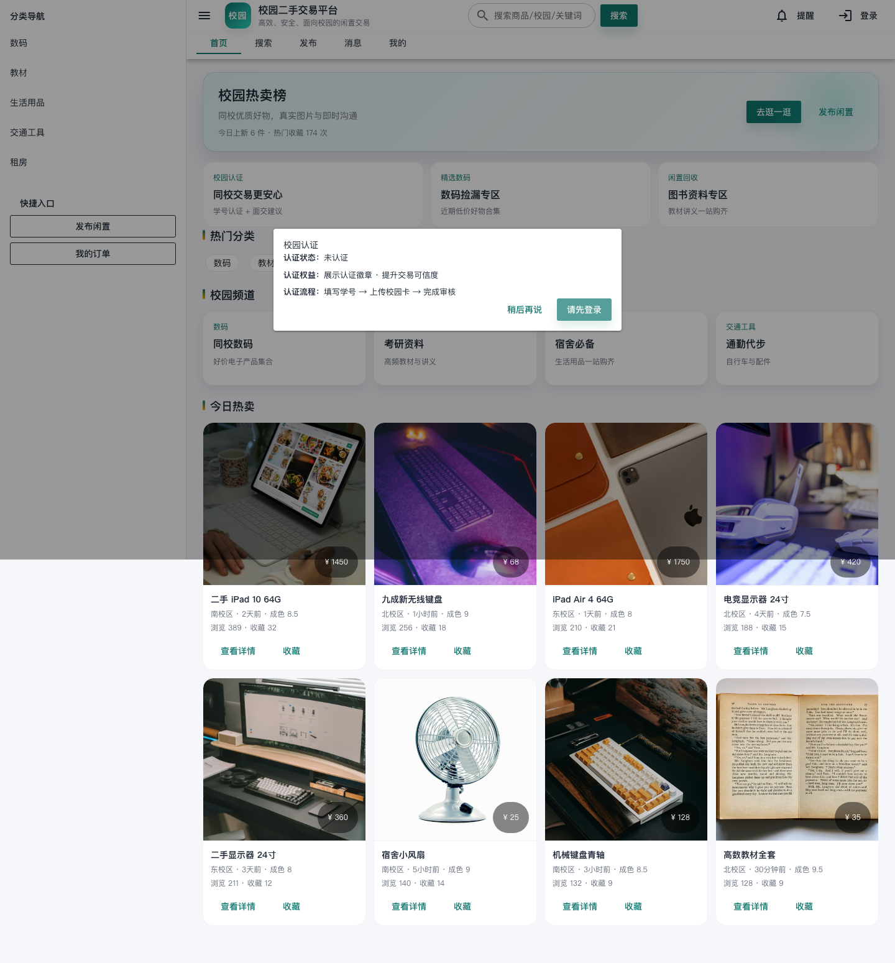

## 3.2 客户端主页

步骤拆分：

1) 登录后进入主页，查看“校园热卖榜”和最新发布。

2) 通过分类标签快速筛选目标品类。

3) 点击商品卡片进入详情页。

图3.2.1 客户端主页

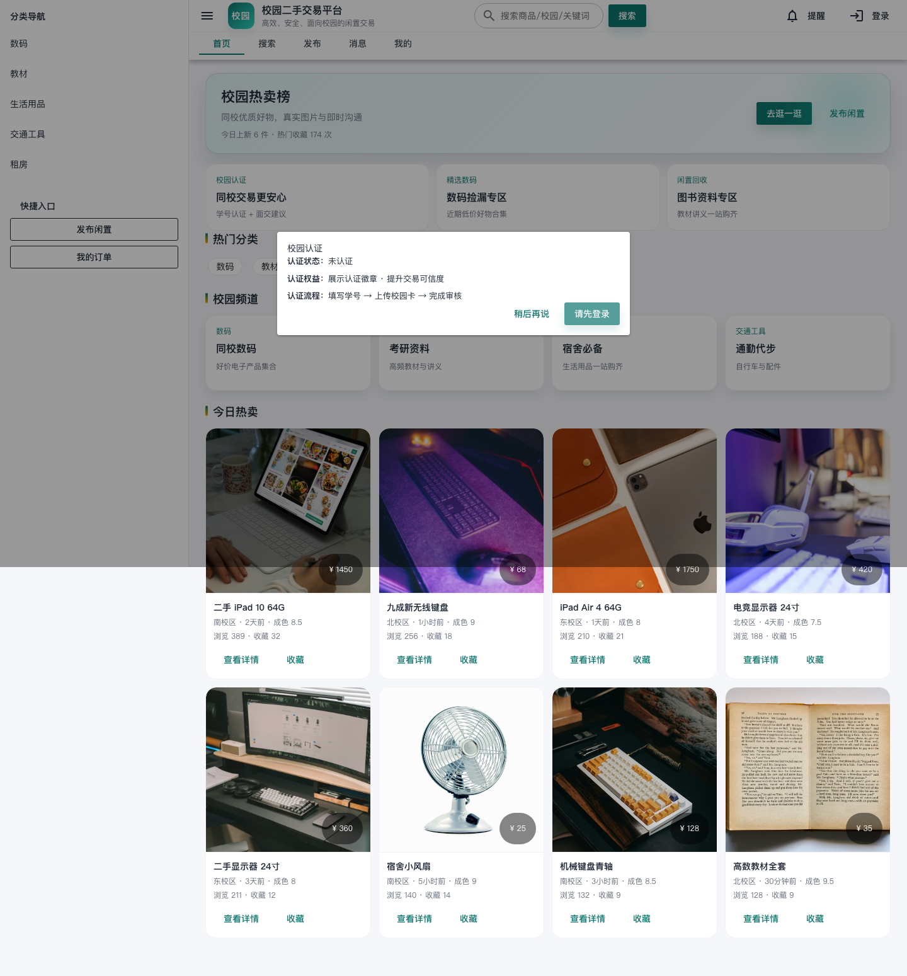

图3.2.3 搜索栏与快捷筛选

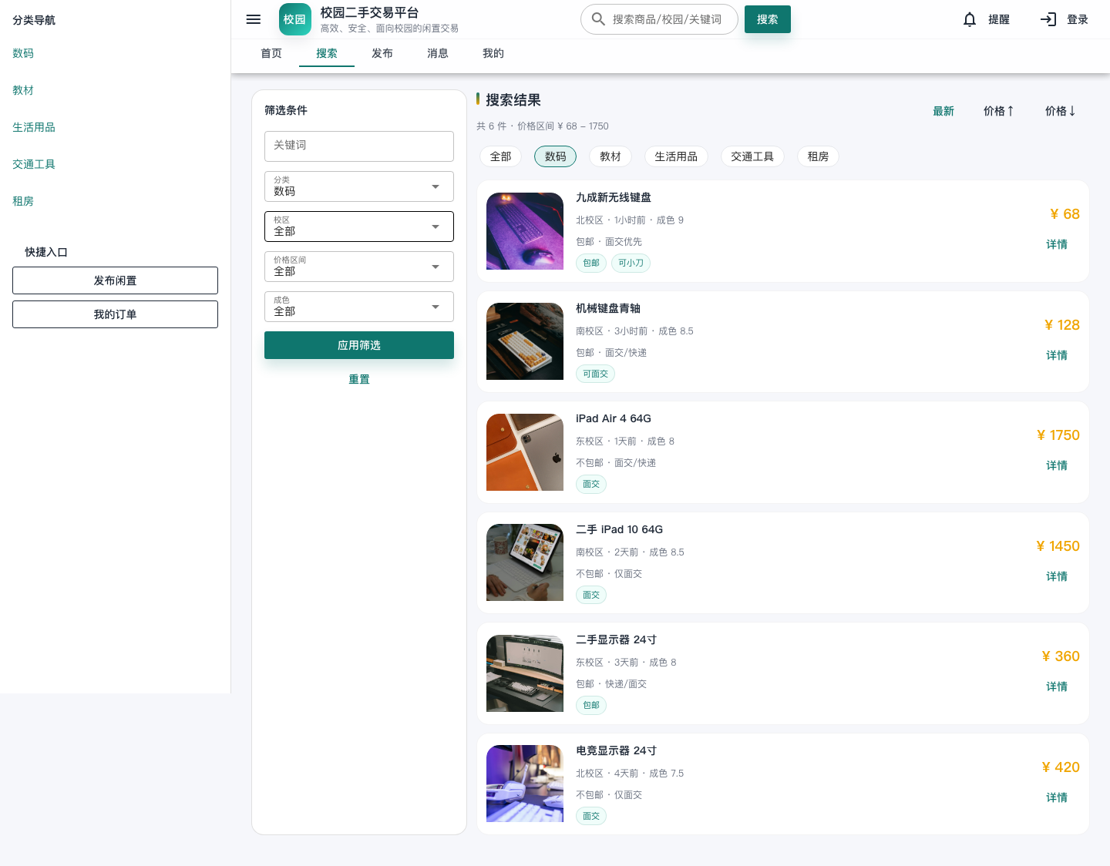

## 3.3 商品详情与收藏

步骤拆分：

1) 在详情页查看商品图片、价格、成色与描述信息。

2) 核对卖家身份与信用评分，必要时点击“私聊”沟通。

3) 点击“收藏”保存商品，关注后续动态。

图3.3 商品详情页面

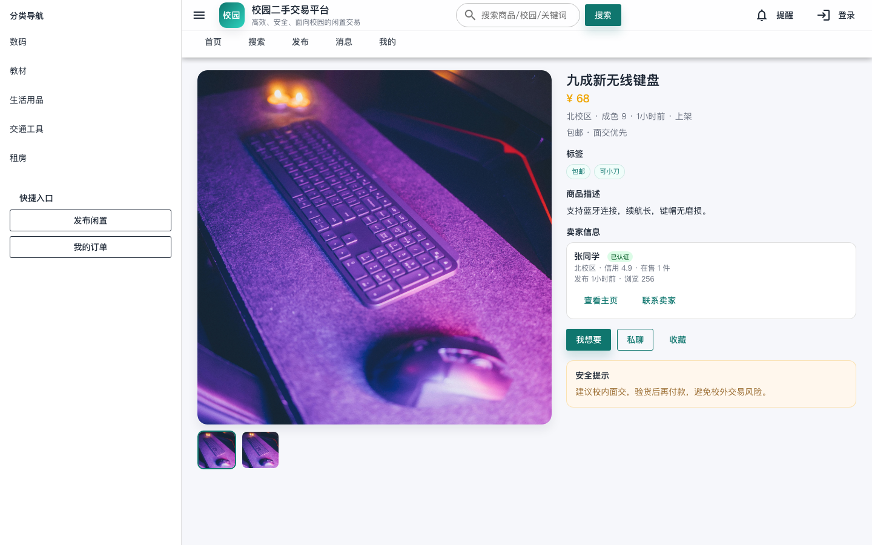

## 3.4 买家订单管理

步骤拆分：

1) 在“订单管理”查看全部订单状态。

2) 对“待确认”订单进行确认或取消。

3) 完成交易后可进行评价，提升信用记录。

图3.4 买家订单管理

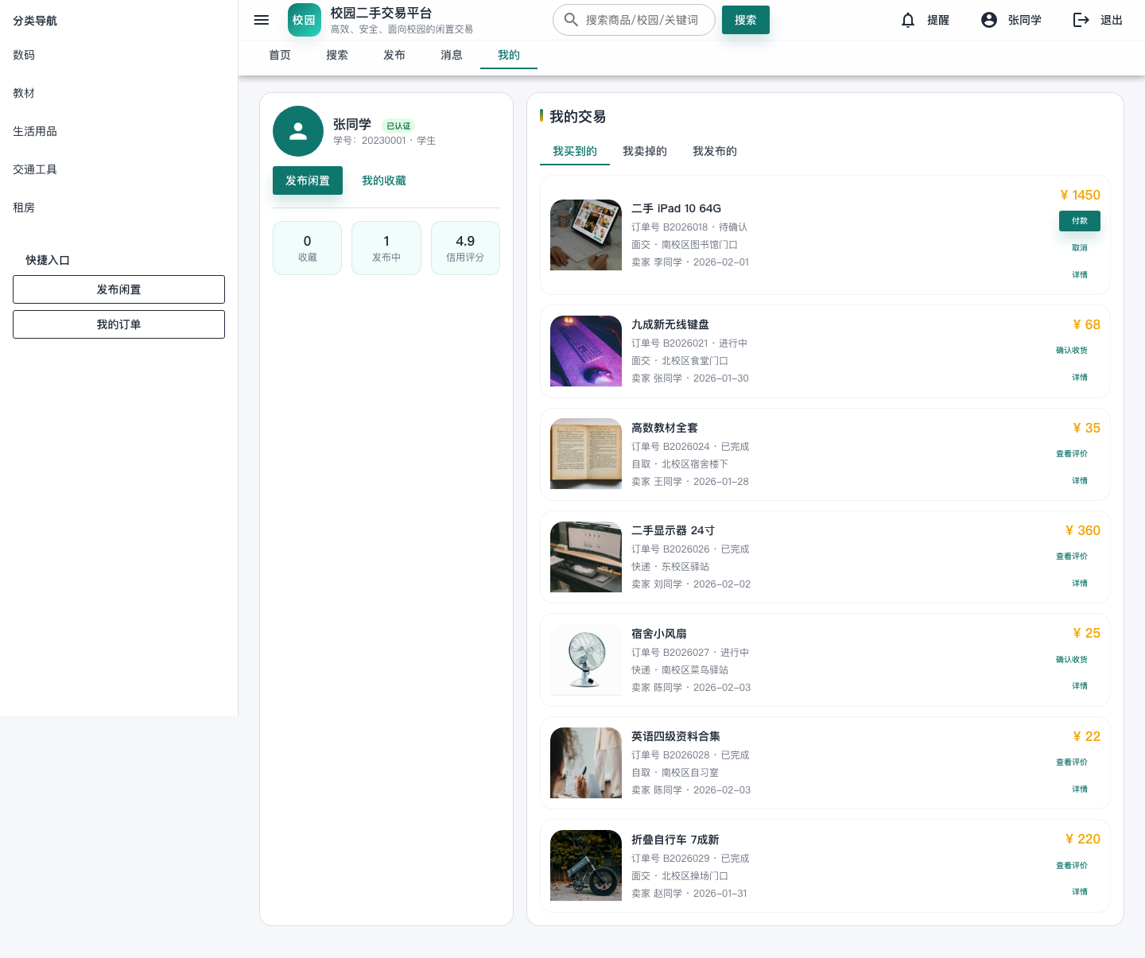

## 3.5 我的中心（学生身份）

学生账号默认具备买卖双重身份，“我的”页面集中展示发布、订单与消息能力。

该模块包含“我发布的、编辑商品、发布新商品、我卖掉的、消息沟通”等部分。

### 3.5.1 我发布的

步骤拆分：

1) 进入“我发布的”查看已上架商品。

2) 对商品进行编辑、下架或重新提交。

图3.5.1 我发布的页面

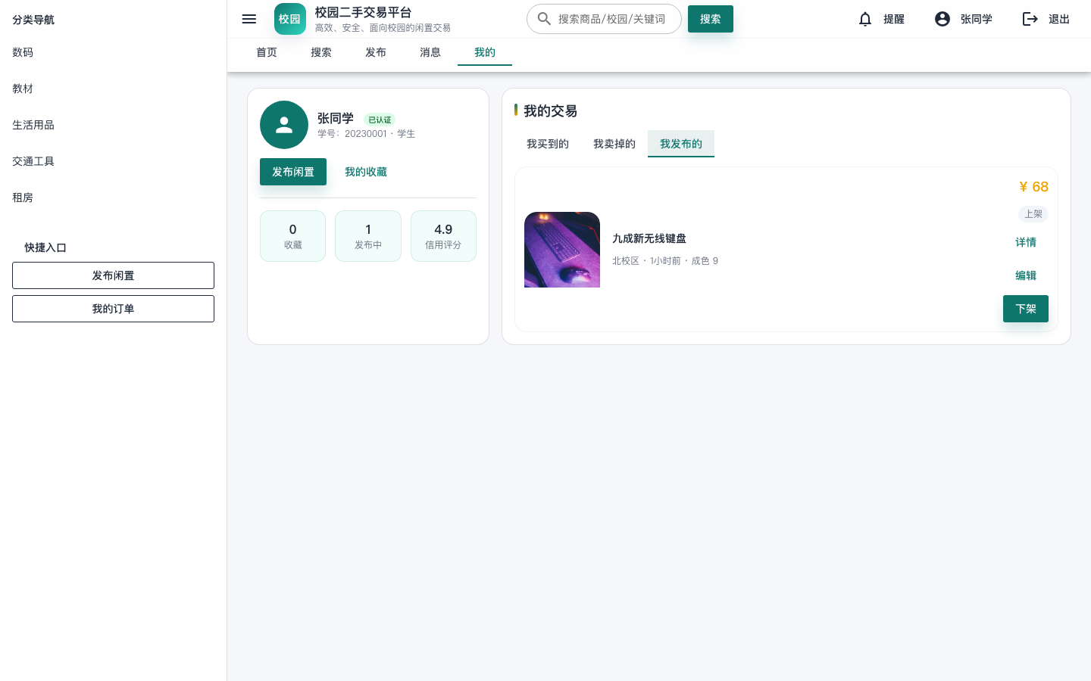

### 3.5.2 商品编辑

步骤拆分：

1) 点击“编辑”进入编辑表单。

2) 支持替换封面图、上传/移除图片。

3) 更新标题、分类、价格与描述后保存修改。

图3.5.2 商品编辑页面

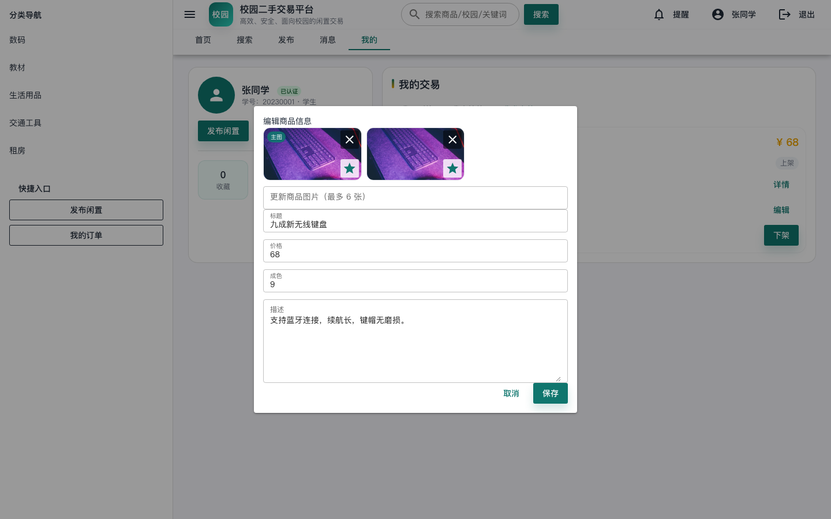

### 3.5.3 发布新商品

步骤拆分：

1) 进入发布页填写商品信息与校区。

2) 上传商品图片并设置主图。

3) 点击“发布”，进入平台审核流程后上架。

图3.5.3 发布新商品页面

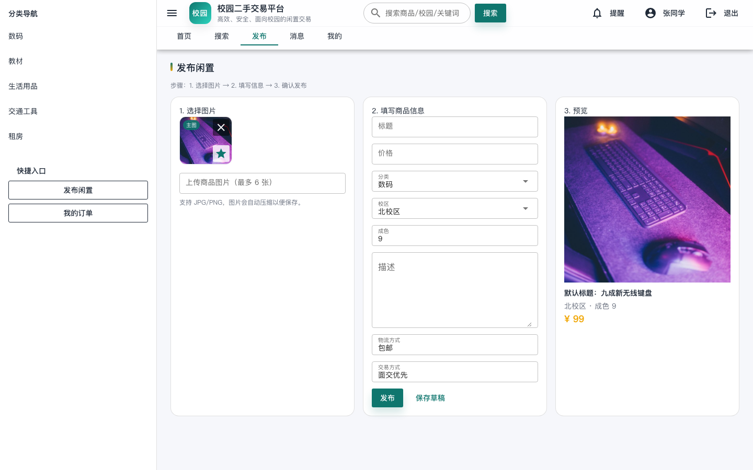

### 3.5.4 我卖掉的

步骤拆分：

1) 在订单列表查看买家下单信息与状态。

2) 对待确认订单选择“同意”或“拒绝”。

3) 已确认订单可一键“已发货”，完成交易闭环。

图3.5.4 我卖掉的页面

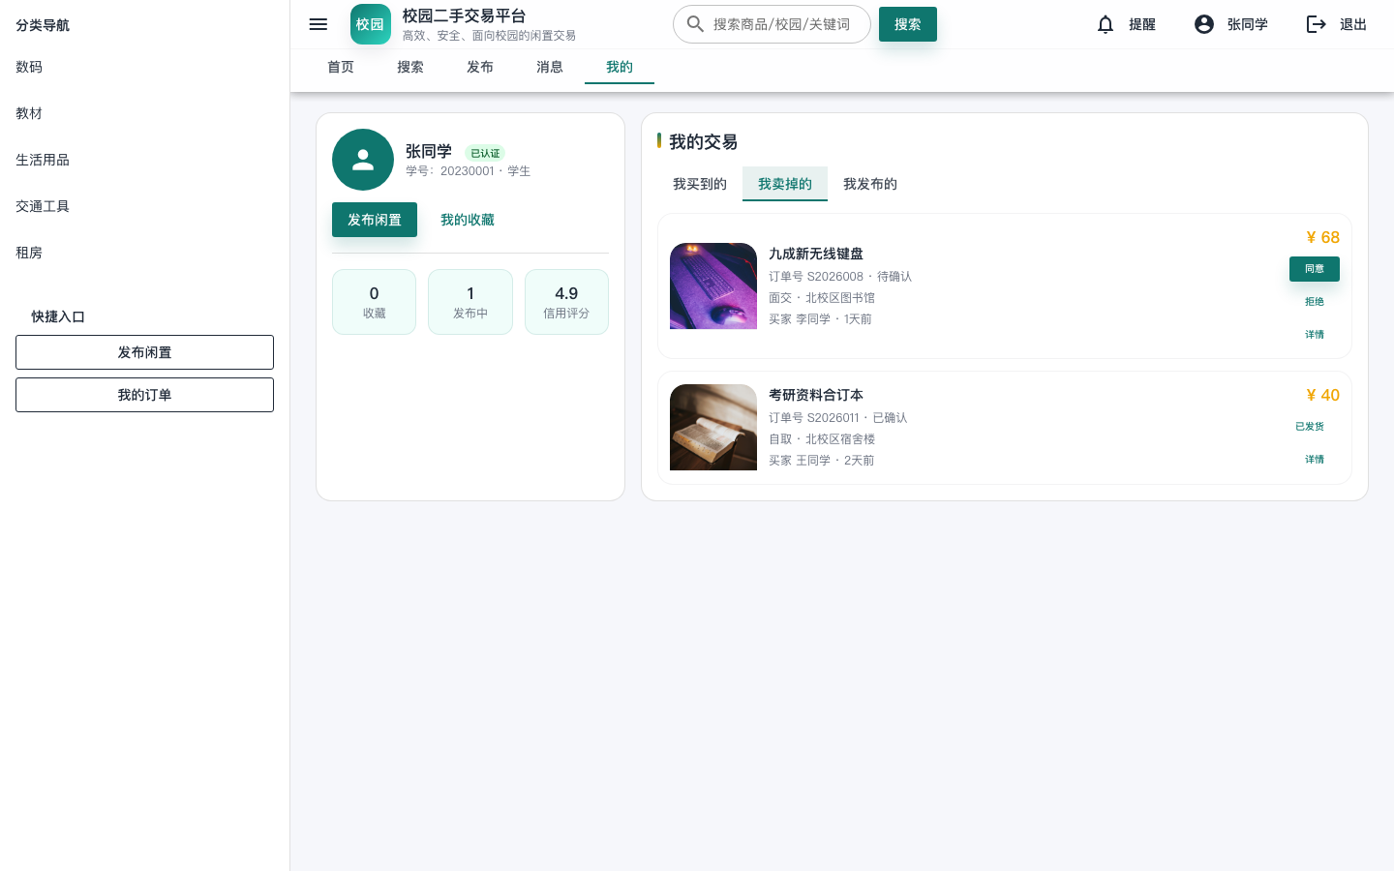

### 3.5.5 消息沟通

步骤拆分：

1) 在消息列表查看与买家的对话记录。

2) 点击会话进入聊天，支持快速回复与交易提醒。

图3.5.5 消息沟通页面

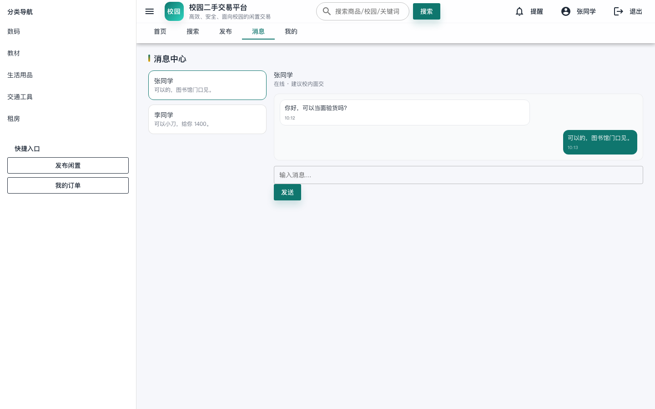

## 3.6 管理员管理系统

管理员系统包含“仪表盘、商品审核、用户管理”三个模块。

### 3.6.1 仪表盘

步骤拆分：

1) 登录后台后进入仪表盘查看平台关键指标。

2) 关注活跃用户、成交订单与新增商品数据。

图3.6.1 管理员仪表盘

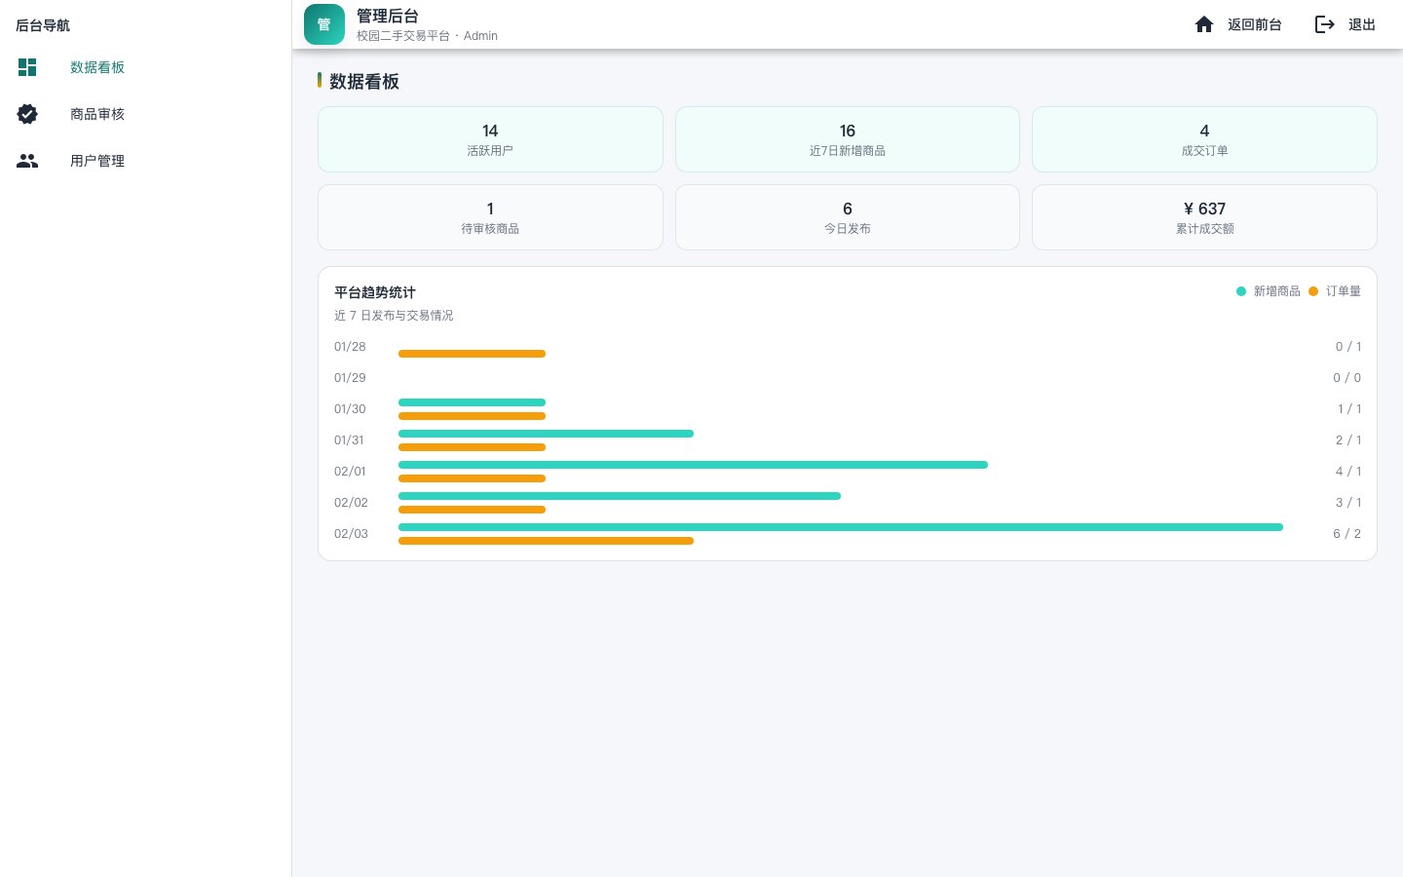

### 3.6.2 商品审核

步骤拆分：

1) 在“商品审核”列表查看待审核商品。

2) 对合规商品点击“通过”，违规商品点击“驳回”。

图3.6.2 商品审核页面

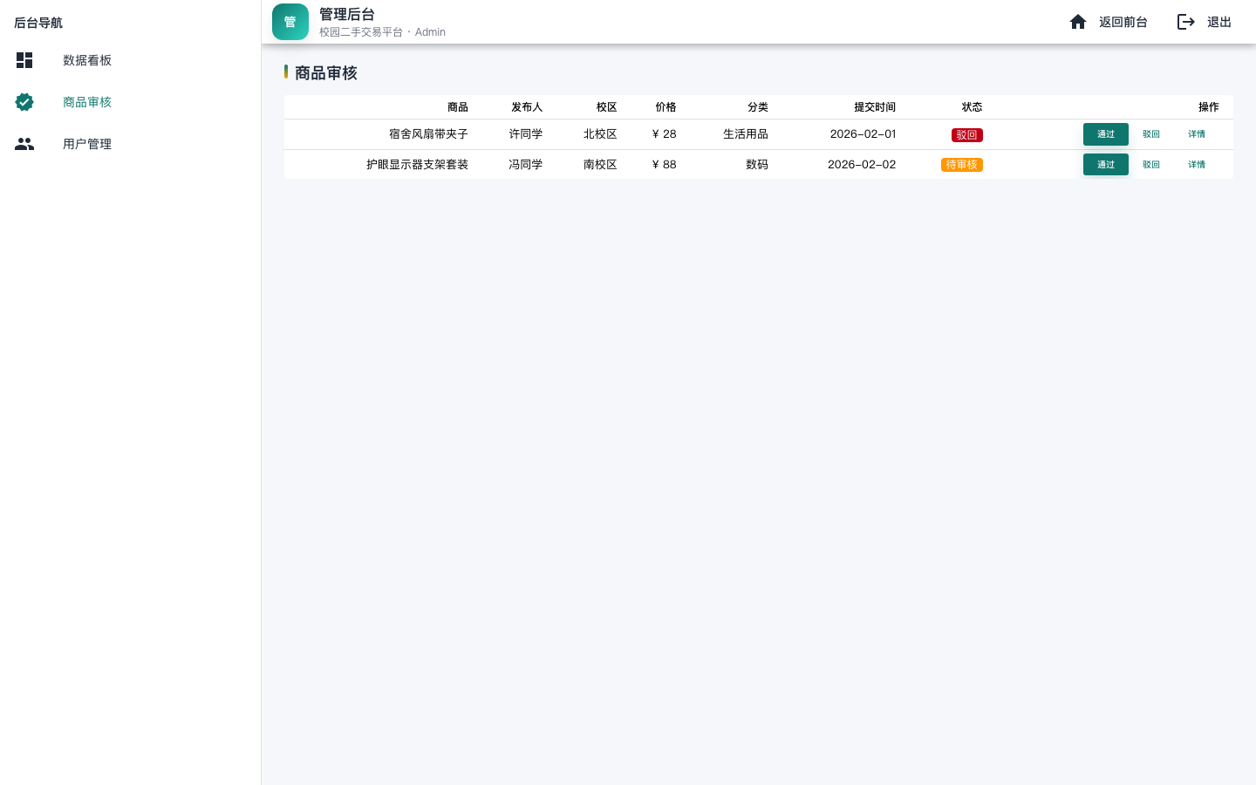

### 3.6.3 用户管理

步骤拆分：

1) 查看用户列表并进行启用/禁用处理。

2) 快速核对注册校区与信用状态。

图3.6.3 用户管理页面

